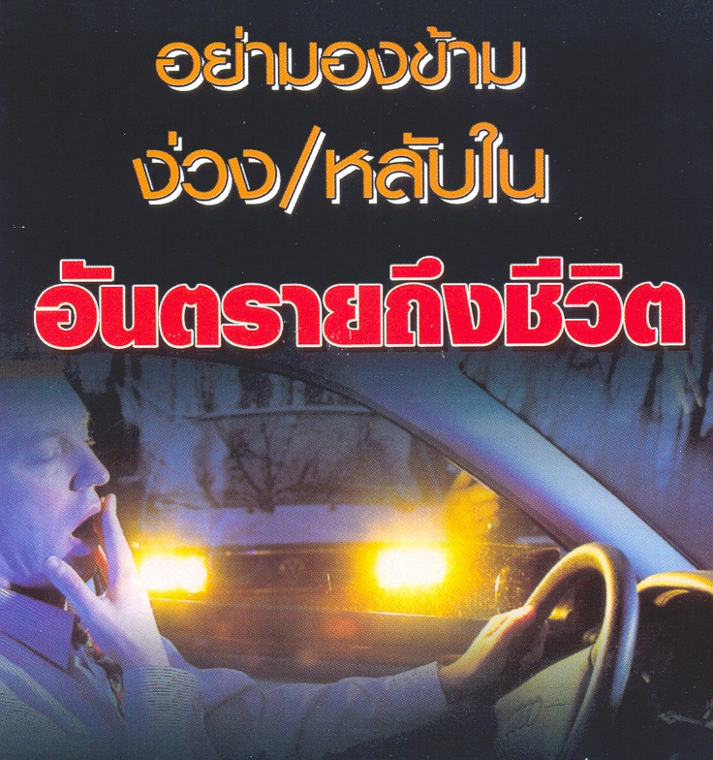
ความง่วงทำให้ความสามารถในการทำงาน และการขับขี่ลดลง เพราะความง่วงหลับในขณะขับขี่รถ เป็นสาเหตุสำคัญของการเสียชีวิตจากอุบัติเหตุจราจร เพราะคนง่วงมีประสิทธิภาพในการขับรถ แย่ลงจะเหมือนคนเมา ประสาทสัมผัสช้าลง การตัดสินใจ ผิดพลาด แต่ร้ายแรงที่สุด คือ การหลับใน ซึ่งสมองภายในหลับไปแวบหนึ่ง โดยจะสังเกตจากภายนอกไม่ได้
คนหลับในเท่ากับคนหูหนวก ตาบอด เป็นอัมพาตและหมดสติ ชั่วครู่ อาการง่วงขณะขับรถ สำคัญอย่างไร
- ง่วงหลับใน เป็นสาเหตุสำคัญอย่างน้อย 20% ของการเสียชีวิตจากอุบัติเหตุการจราจรทั่วโลก
- ขณะรถวิ่ง 90 กม./ชม. หากคนขับรถหลับในแค่ 4 วินาที รถจะวิ่งต่อไปอีก 100 เมตร โดยที่คนขับเองไม่รู้ตัวว่ารถวิ่งไปในทิศทางไหน เวลาเกิดอุบัติเหตุจึงรุนแรงมากถึงขั้นเสียชีวิตและบาดเจ็บสาหัส เพราะคนขับไม่หักหลบหรือเหยียบเบรกเลย
- การหลับไม่เพียงพอ เพียงคืนละ 1 ชั่วโมง จะเกิดภาวะ การอดนอนสะสมและความง่วงในเวลากลางวันจะเพิ่มขึ้นเรื่อย ๆ ตามจำนวน ชั่วโมงที่อดนอน
- คนที่ตื่นตั้งแต่ 6 โมงเช้าและไม่ได้งีบกลางวัน แล้วขับรถกลับบ้านเวลาเที่ยงคืนจะมีความสามารถในการขับรถเหมือนกับคนเมาที่มีแอลกอฮอล์ 50 มิลลิกรัมเปอร์เซ็นต์
- แอลกอฮอล์เป็นอันตรายสำหรับคนที่อดนอน การดื่มสุราเพียงแก้วเดียวทำให้หลับในง่ายขึ้น
- คนที่อดนอน นอนไม่พอ นอนเพียง 4 ชั่วโมง แล้วดื่มเบียร์เพียง 1 ขวด จะมีความสามารถในการขับรถเท่ากับคนที่ได้นอนเต็มอิ่มพร้อมดื่มเบียร์ 6 ขวด
“การหลับ” เกิดขึ้นเอง อยู่นอกเหนือการควบคุมของมนุษย์ ง่วงแล้วบังคับไม่ให้หลับไม่ได้
“การหลับ” เกิดขึ้นเองโดยสมอง สมองไม่ได้สนใจว่าคนนั้นกำลังทำอะไรอยู่

การง่วง หลับใน เป็นสาเหตุหนึ่งของการเกิดอุบัติเหตุจราจรทั่วโลก เพราะการง่วงหลับในเป็นสิ่งที่บังคับไม่ได้ และเกิดขึ้นเองกับคนที่ง่วงจัดซึ่งมีอาการ หาวนอนไม่หยุด ลืมตาไม่ขึ้น และเริ่มควบคุมพวงมาลัยไม่ได้ ถ้าฝืนขับต่อไปก็จะเกิดการหลับใน

